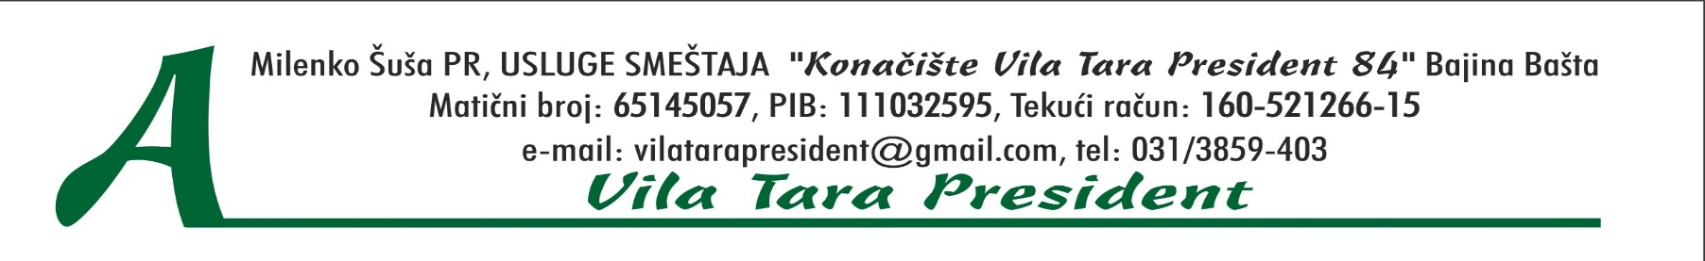

PONUDA ZA DOCEK NOVE 2021 GODINE I REPRIZU

Postovani,
Nasa vila organizuje docek nove godine i reprizu.

U aranzman doceka spadaju polupansioni sa svcanim vecerama 31.12 i 01.01. (predjelo,toplo jelo, glavno jelo i desert), uzivo muzika (plakat saljemo u prilogu.) i prvo pice gratis.

 | 4 NOCENJA | 5 NOCENJA
2 KREVETA | 160eura | 180 eura
3 KREVETA | 140 eura | 160 eura
4 KREVETA | 120 eura | 140 eura
5 KREVETA | 100 eura | 120 eura

*Cene se odnose na jednu osobu.

